Métodos de Toma de Decisiones

[1] Las matemáticas van a las urnas. Los procesos de decisión, National Geographic, 2014. ISBN 978-84-473-8177-7.

CAPITULO 1 Métodos de toma de decisiones

“En nuestra vida cotidiana, un problema de decisión aparece cuando se nos plantean varias alternativas y debemos decidirnos por alguna de ellas. Se supone que la elección no es aleatoria, sino que responde a ciertos criterios. El área de la toma de decisiones estudia, precisamente, todos los procesos relacionados con la selección de unas alternativas, las mejores de un conjunto.

Para ilustrar la problemática del proceso de toma de decisiones y las soluciones que se han desarrollado utilizaremos el ejemplo siguiente: una familia decide cambiarse de coche, y todos sus miembros están considerando qué automovil comprar. Tienen varias alternativas, que son cada uno de los coches que consideran: un Ford T, un Seat 600, un Simca 1000, un Volkswagen escarabajo y un Citroën Acadiane. El proceso de toma de decisiones consiste, pues, en seleccionar uno de esos coches.

Los miembros de la familia se sientan alrededor de una mesa para discutir la compra. En ese momento se plantean cuáles son sus necesidades y cuáles los elementos que deberán tener en cuenta en la decisión, aspectos que definirán los criteriosque deben permitir decisir cuál es el mejor coche para la familia. Para ellos puede ser importante el número de plazas del vehículo ---pues la familia es una pareja con tres hijos---, la seguridad y el precio. En relación a este último, es posible que se hayan fijado un precio máximo por encima del cual los coches no son elegibles, dado que no podrían pagarlos.

Otros aspectos que deben considerarse pueden ser el confort del vehículo, la capacidad del maletero o, incluso, la velocidad máxima que puede llegar a alcanzar. Cada uno de estos aspectos define un criterio que debe tenerse en cuenta en la elección. En nuestro ejemplo, consideramos que la familia prioriza los cinco criterios siguientes: número de asientos, seguridad, precio, confort y capacidad del maletero.

En general, existen varias dificultades en el proceso de selección de una alternativa; vamos a tratar algunas de ellas.

Primera dificultad: criterios en contradicción

Los diferentes criterios en un problema son contradictorios y, normalmente, no es posible escoger una alternativa que sea óptima y satisfaga completamente todos ellos. Será necesario, por tanto, encontrar una solución de compromiso.

Por ejemplo, cuando consideramos los diferentes coches en relación a los criterios nos encontramos que en cuanto a precio, un coche barato y asequible, no es tan confortable ni ofrece tanta seguridad como los demás. De hecho, sucede frecuentemente que la relación es inversa: cuanto mayor son la seguridad y el confort, peor es nuestra satisfacción con el precio. Esta situación es la habitual en la mayoría de los problemas de decisión.

Segunda dificultad: la incertidumbre y el riesgo

En el ejemplo anterior se hace evidente el efecto de nuestra acción; la evaluación de la decisión se basa en conocer este hecho. Dicho de otro modo, cuando escogemos un coche, sabemos de antemano su precio o la capacidad del maletero, y nuestra evaluación se basa en este hecho.

Sin embargo, hay situaciones en las que los efectos de nuestras acciones no están tan claros. Por ejemplo, cuando un médico debe decidir qué tratamiento elegir para una enfermedad grave. El efecto de cada uno de los tratamientos es incierto, y, aun así, el médico debe tomar una decisión. De hecho, también puede ser incierto el estado del paciente, pues puede suceder que la causa de su malestar no esté del todo clara.

En la teoría de la decisión clásica se distingue entre *decisión bajo incertidumbre y bajo riesgo*. Existe decisión bajo incertidumbre cuando las probabilidades son desconocidas o no son comparables; éste sería el caso del ejemplo del médico. Por otro lado, existe decisión bajo riesgo cuando cada acción conduce a varias posibles situaciones (llamadas *estados*) y conocemos la probabilidad de que acabemos en cada una de ellas. Una situación en la que aparece un componente aleatorio (como una lotería), en la que es posible establecer las probabilidades de los efectos del componente aleatorio, sería un problema de decisión bajo riesgo.

En la actualidad se consideran otros tipos de incertidumbre aparte de los que representamos habitualmente mediante probabilidades. En los problemas reales, la información de que disponemos es variada, e incluso a veces vaga o imprecisa. Existen otras herramientas aparte de las distribuciones de probabilidad para representar la incertidumbre. La teoría de los conjuntos difusos es una de ellas.

La diferencia entre los conjuntos clásicos y los difusos reside en que en los primeros los elementos únicamente pueden estar o no estar en un conjunto, mientras que en los conjuntos difusos podemos tener una pertenencia parcial; los veremos con más detalle en el capítulo 4.

Para distinguir los problemas de decisión con incertidumbre o riesgo de aquellos casos en los que estos no aparecen, llamamos a estos últimos *problemas de decisión con certidumbre*; hablaremos de ellos más adelante.

Tercera dificultad: decisiones con adversario”

Notas Obtenidas de la referencia:

[2] PREDICCIONES A PARTIR DE MUESTREOS NO REPRESENTATIVOS: ANÁLISIS FRACTAL Y CONTEO RÁPIDO A PARTIR DEL PREP EN ELECCIONES FEDERALES Y ESTATALES. Martínez Cruz Miguel Angel, Tesis de Doctorado, SEPI ESIME Zacatenco, IPN, 2008.

([2], pág. X) “El Grupo Interdisciplinario Mecánica Fractal de la ESIME Zacatenco encabezado por el Dr. Alexander Balankin en una de sus áreas de investigación se ha enfocado a desarrollar, implementar y evaluar métodos de simulación probabilística, así como su aplicación a la morfología y proyección del comportamiento de los sistemas sociales.”

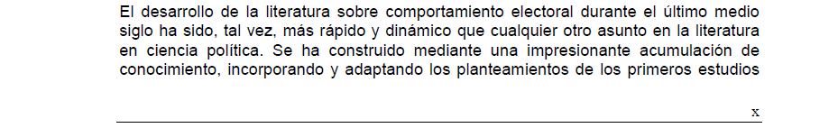

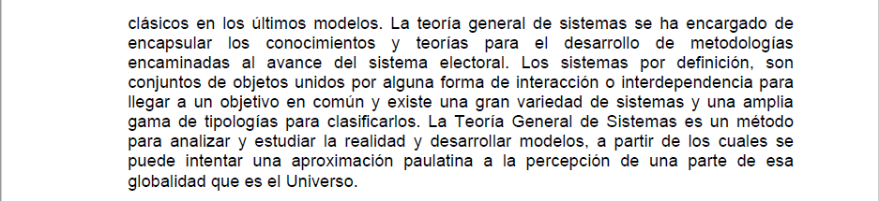

([2], pág. XI, párrafo 2) “… . Entre las redes complejas, las redes sociales aparecen de manera muy natural, están conformadas por un gran número de individuos, quienes generalmente tienen interacciones locales entre ellos mismos. De manera similar a los sistemas físicos susceptibles a acciones y campos externos, el comportamiento de las redes sociales también depende de factores externos. Por ello, las herramientas matemáticas desarrolladas en el contexto de la física estadística para tratar con fenómenos colectivos, se han venido aplicando a diversos problemas sociales en los últimos años.

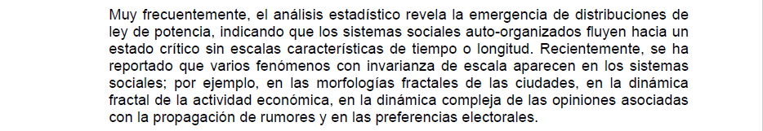

Uno de los procesos fundamentales en las sociedades democráticas concierne al de las elecciones, las cuales son procesos democráticos convincentes, en donde se tiene el mismo tipo de interacción entre los votantes y las influencias externas (publicidad, política, campañas, etcétera). Desde el punto de vista científico de sistema complejo, el resultado de un proceso electoral puede considerarse como una respuesta de un sistema abierto, con muchos elementos que interactúan, gobernado por una dinámica compleja interna (aunque desconocida).”

([2], pág. XI, párrafo 5) “En este trabajo se analizan los resultados de las elecciones para diputados federales de mayoría relativa en las elecciones federales de los años electorales 1991-2006, la dinámica de los sistemas electorales, la validación de encuestas estadísticas y la simulación de conteos rápidos a partir del muestreo no representativo, en este último tema enfocaremos la parte principal de ésta tesis.”

En este trabajo se analizan los resultados de las elecciones para gobernador del Estado de México en el año electoral 2017, la simulación de conteos rápidos a partir del muestreo no representativo, en este último tema enfocaremos la parte principal de ésta tesis.

([2], pág. xii) “Un conteo rápido es un gran método para supervisar el proceso de las elecciones, alrededor de todo el mundo existen organizaciones que son encargadas de llevar este proceso, esto con la finalidad de evaluar la calidad total del proceso y validar la veracidad de las elecciones. Durante un conteo rápido, los observadores miran el proceso de votación y dan cuenta de votos en estaciones específicamente seleccionadas para después mandarlas a una estación central y realizar el análisis de los datos recopilados. La metodología para el conteo rápido ha llegado a ser cada vez más sofisticado sobre los sobre los últimos 15 años. Una piedra angular de esta metodología es el uso de la ciencia de la estadística. La mayoría de los conteos no se basan en la recolección de la información de cada estación; solo algunos datos son recopilados de una muestra estadística al azar de las estaciones. Esto permite que los grupos rápidamente analicen y divulguen sus resultados de manera confiable y exacta dentro de un margen muy pequeño de error.”

([2], pág. xii)

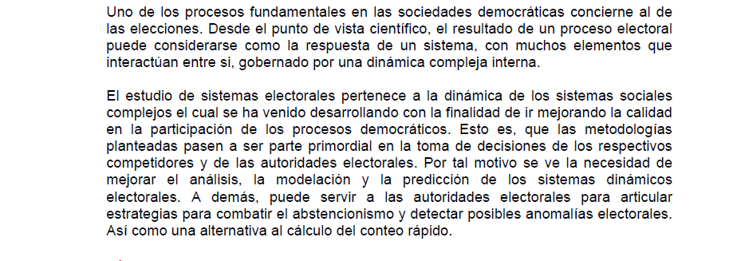([2], pág. xii, párrafo 4) “Uno de los principales resultados que se obtendrá en la investigación consistirá en implementar alternativamente un conteo rápido eficiente y por sus características mucho más económico. Cabe destacar que el análisis no es ponderado y se basa únicamente en tomar muestras aleatorias de la población total. Dando pauta a la innovación y creatividad para discriminar los parámetros que rigen el comportamiento de la democracia mexicana y la modelación del sistema electoral mexicano de forma natural.”

([2], pág. xii)

